渝人社发〔2016〕110号

重庆市人力资源和社会保障局等3个部门
关于开展重庆市第九次社会科学
优秀成果奖评选活动的通知

各区县（自治县）人力社保局、社科联，市级有关部门，市委党校、重庆社科院，各高等院校，市级社科社团、民办社科研究机构：
为繁荣发展我市哲学社会科学事业，充分调动社科工作者的积极性和创造性。根据《重庆市社会科学优秀成果奖励办法》（渝府令第257号）、重庆市评比达标表彰工作协调小组《关于印发<重庆市评比达标表彰活动管理实施细则（试行）>的通知》（渝评组发〔2013〕1号）、《重庆市社会科学优秀成果评奖实施细则》（以下简称《实施细则》）精神，经重庆市评比达标表彰工作协调小组批准，决定2016年开展重庆市第九次社会科学优秀成果奖评选活动。现就有关事宜通知如下：
一、评选范围及奖项设置
（一）评选范围
在规定期限内，我市公民、法人或其他组织完成的社会科学研究成果；我市作者与市外、境外作者合作且符合《实施细则》规定条件的社会科学研究成果；市外和境外的公民或组织以我市的经济和社会发展为研究对象且符合《实施细则》规定条件的社会科学研究成果。
（二）奖项设置
本次评奖共设置奖项200项。其中，一等奖20项、二等奖60项、三等奖120项。
二、申报条件
申报成果必须坚持正确导向，充分体现马克思主义的立场、观点、方法；应具有相应的知识产权，无权益争议；符合学术规范，学风严谨。
（一）申报成果时限
申报成果属于2012年1月1日—2014年12月31日期间出版、发表、被采纳应用或结项的著作类、论文类或研究报告类成果。
（二）申报成果类别
1﹒著作类成果包括专著、编著、译著、工具书、教材、古籍整理、普及读物、研究资料、地方志书等。
2﹒论文类成果包括论文（不含译文）、论文集（或系列论文）等。
3﹒研究报告类成果包括咨询报告、论证报告、调研报告等。
如以上成果属于社科项目（包括国家级、省部级）所产生的成果，需出具结项证明。以外文形式发表的申报成果，论文需同时附报中文译文，著作需提交中文摘要；翻译作品需同时提交外文原件或复印件。
（三）不得申报情形
1﹒非社科类研究成果（包括原著为非社会科学成果的译著）。
2﹒交叉学科、新兴学科、边缘学科研究中以自然科学为主的成果。
3﹒已获省（部）级及以上社科优秀成果奖励的研究成果；已获省（部）级及以上的其他社科类评奖的研究成果；已申报省（部）级及以上的其他社科类奖的研究成果。
4﹒著作权有争议且尚未妥善解决的社会科学研究成果。
5﹒文艺作品、辑集的人物传略、回忆录、新闻报道。
6﹒领导讲话、工作总结，公文、法律、法规等条文性文件。
7﹒大事记、概览、统计资料汇编及剪辑转抄的资料书等非科研成果。
8﹒在研过程中的各类社科项目的阶段性成果。
（四）限制申报情形
1﹒公开出版的多人文章汇集而成的论文集，不得以论文集名义申报，只允许作者以自己的论文单独申报；若论文集为一人论述同一专题，可作为著作参评，若非同一专题，可选择其中一篇论文单独申报。
2﹒多卷本或系列成果使用同一书号出版的，只能申报1项。
3﹒丛书类成果，如作为整体申报，则单册不能分别申报；如各分册系主题相同或属同一学科，则只能整体申报1项；不同主题或不同学科的，可分别申报。
4﹒同一国家级、省（部）级的社科项目结项成果，只能在著作类、论文类、研究报告类中选择其中一种类别申报，且只能申报1项。
5﹒带有秘密、机密、绝密字样的研究成果原则上不能申报；若确需申报，须经作者所在部门上一级保密机关核准同意，并出具书面证明材料。
（五）成果时限确认
1﹒以第一次发表时间或版权页第一次出版时间为准。
2﹒非正式出版物的时限以省（部）级及以上党政机关的批示、采纳应用时间或项目结项时间为准。
3﹒多卷本或系列成果，以最后出版齐全部分的出版时间为准。写作时间及“前言”“后记”中的说明或其他记载时间不能作为确定成果时限的依据。
三、有关要求
（一）申报主体
1﹒成果应以完成单位或第一作者名义申报。1名申报者只能牵头申报1项成果，另可参加1项成果申报；由集体或单位署名的成果，原则上不限申报项数。
2﹒单一作者的成果，若作者去世，可由其直系亲属代理申报。
（二）申报署名
1﹒论文以正文标题下首次出现的署名为准；著作以版权页署名为准；项目以结项证书的署名为准。
2﹒成果由单位或集体署名的，以第一完成单位或集体具名申报。如要以个人名义申报，应是成果负责人或主要参与者，并出具署名单位或集体及参与者同意的书面证明材料。
3﹒版权页上署名的顾问、主审等不具有申报权。
4﹒多人合作的成果，应按成果署名，确定前5名之内（含5名）的主研人员，由第一作者牵头申报；第一作者因其他原因不能申报的，出具放弃申报权利并同意其他作者申报的书面材料，由其他合作者确定5名之内（含5名）的主研人员申报；第一作者去世后，其他合作者可协商确定5名之内（含5名）主研人员，由第二作者牵头申报；若个人或部分成员申报，须出具其他合作者同意的证明材料。
（三）申报时间
1﹒申报者填报时间：本通知发布之日起即可申报，2016年8月29日前提交所在单位。
2﹒单位审核提交时间：单位完成审核后，于2016年9月8日前交市社科评奖办。
（四）申报方式
成果申报采用个人、集体、单位申报，所在单位审核或推荐的方式。
（五）申报程序
1﹒申报者在“社科成果评奖系统”（市社科联网站http://www.cqskl.com/的“快捷服务区”）注册，经所在单位科研管理部门审核通过后，按照系统提示填写申报材料。
2﹒申报者填写完成并提交，经所在单位科研管理部门初步审核通过后，即可下载《重庆市社会科学优秀成果奖申报表》(以下简称《申报表》)，将纸质的《申报表》、成果、相关成果或证明成果价值、影响的有关材料原件一并交至所在单位。纸质《申报表》应与申报系统所填写的内容完全一致，成果、相关成果或证明成果价值、影响的有关材料原件应与申报系统所填写的内容完全一致。
3﹒申报者所在单位的科研管理部门或相关部门，按照要求对其申报材料的资格和真实性进行审核，对符合申报条件的成果填写审核意见，并加盖单位公章。
4﹒各申报单位将申报材料审核后，在规定时间内将本单位汇总的《申报登记表》（可在申报系统中下载）、申报者纸质《申报表》、成果及相关材料原件一并交至市社科评奖办。
5﹒经市社科评奖办审核，符合条件的予以登记并汇总。
（六）申报材料
1﹒在“社科成果评奖系统”填报并提交。
2﹒用A4打印并装订成册的《申报表》一式5份。
3﹒成果及相关材料一式5份（至少1份原件）。包括国内外公开出版并公开发行的著作，国内外公开报刊上正式发表的论文，被批示、采用、推广或结项的调研类报告，证明材料等佐证材料。论文、报告、佐证材料用A4纸装订成册。
4﹒加盖所在单位公章的《申报登记表》1份。
5﹒《申报登记表》的电子文档。
6﹒凡申报的成果及有关材料，无论获奖与否，均不退还。
四、奖励办法
根据《重庆市社会科学优秀成果奖励办法》，对获奖成果颁发证书及奖金。
五、有关事项
（一）项目说明
国家级社科项目指国家社会科学基金项目（含教育、军事和艺术单列学科）；省（部）级的社科项目指重庆市社会科学规划项目、重庆市软科学研究计划项目、重庆市重大决策咨询研究课题、教育部人文社会科学研究项目等。
（二）资料查阅
《重庆市社会科学优秀成果奖励办法》、《重庆市社会科学优秀成果评奖实施细则》等资料可在重庆市社会科学界联合会网站（http://www.cqskl.com）查阅。
六、联系方式
市社科评奖办通讯地址：江北区建新东路3号百业兴大厦28楼，邮编：400020，联系电话：67732295、67509270，电子信箱：cqpopss@126.com。

附件：重庆市社会科学成果评奖系统使用手册

重庆市人力资源和社会保障局
重庆市社会科学界联合会
重庆市社会科学评奖办公室
2016年6月6日

（此件主动公开）
附件

重庆市社会科学成果评奖系统使用手册

- 申报流程
- 单位/单位评奖管理员注册
进入重庆市社会科学界联合会网站（http://www.cqskl.com/），点击快捷服务区的“社科成果评奖系统”。
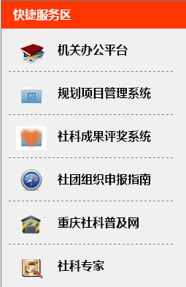

1. 已注册2015年市社科规划项目管理系统的单位，可使用注册用户名和密码登陆，不再另行注册。
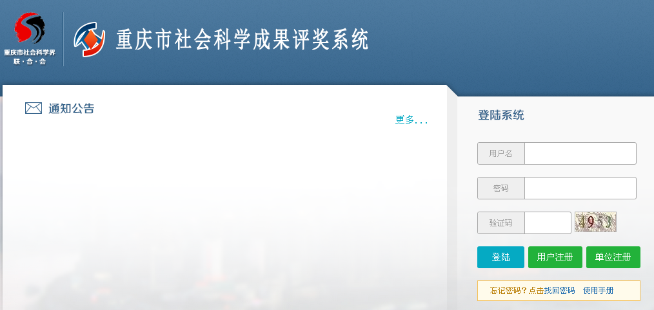
2.未注册的单位，点击“单位注册”，在单位注册界面填写完整的单位和单位评奖管理员信息并提交，由市社科评奖办审核通过后，所在单位的申报人即可注册和申报。
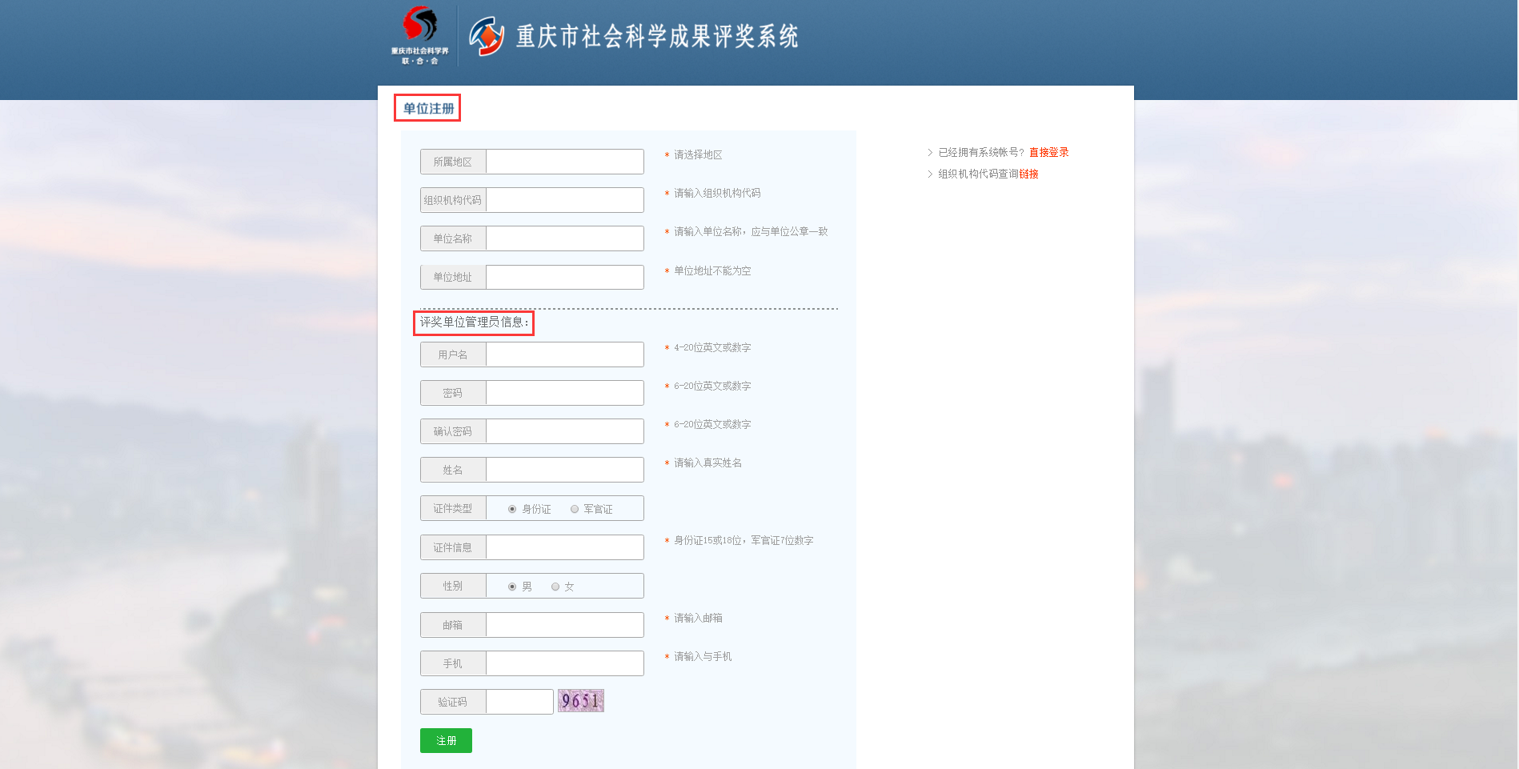
- 成果申报人注册
成果申报人进入“社科成果评奖系统”界面，点击“用户注册”按钮。填写真实准确的个人信息（包括用户名、密码、姓名、身份证号、工作单位等），完成用户注册申请，并等待系统的操作提示。
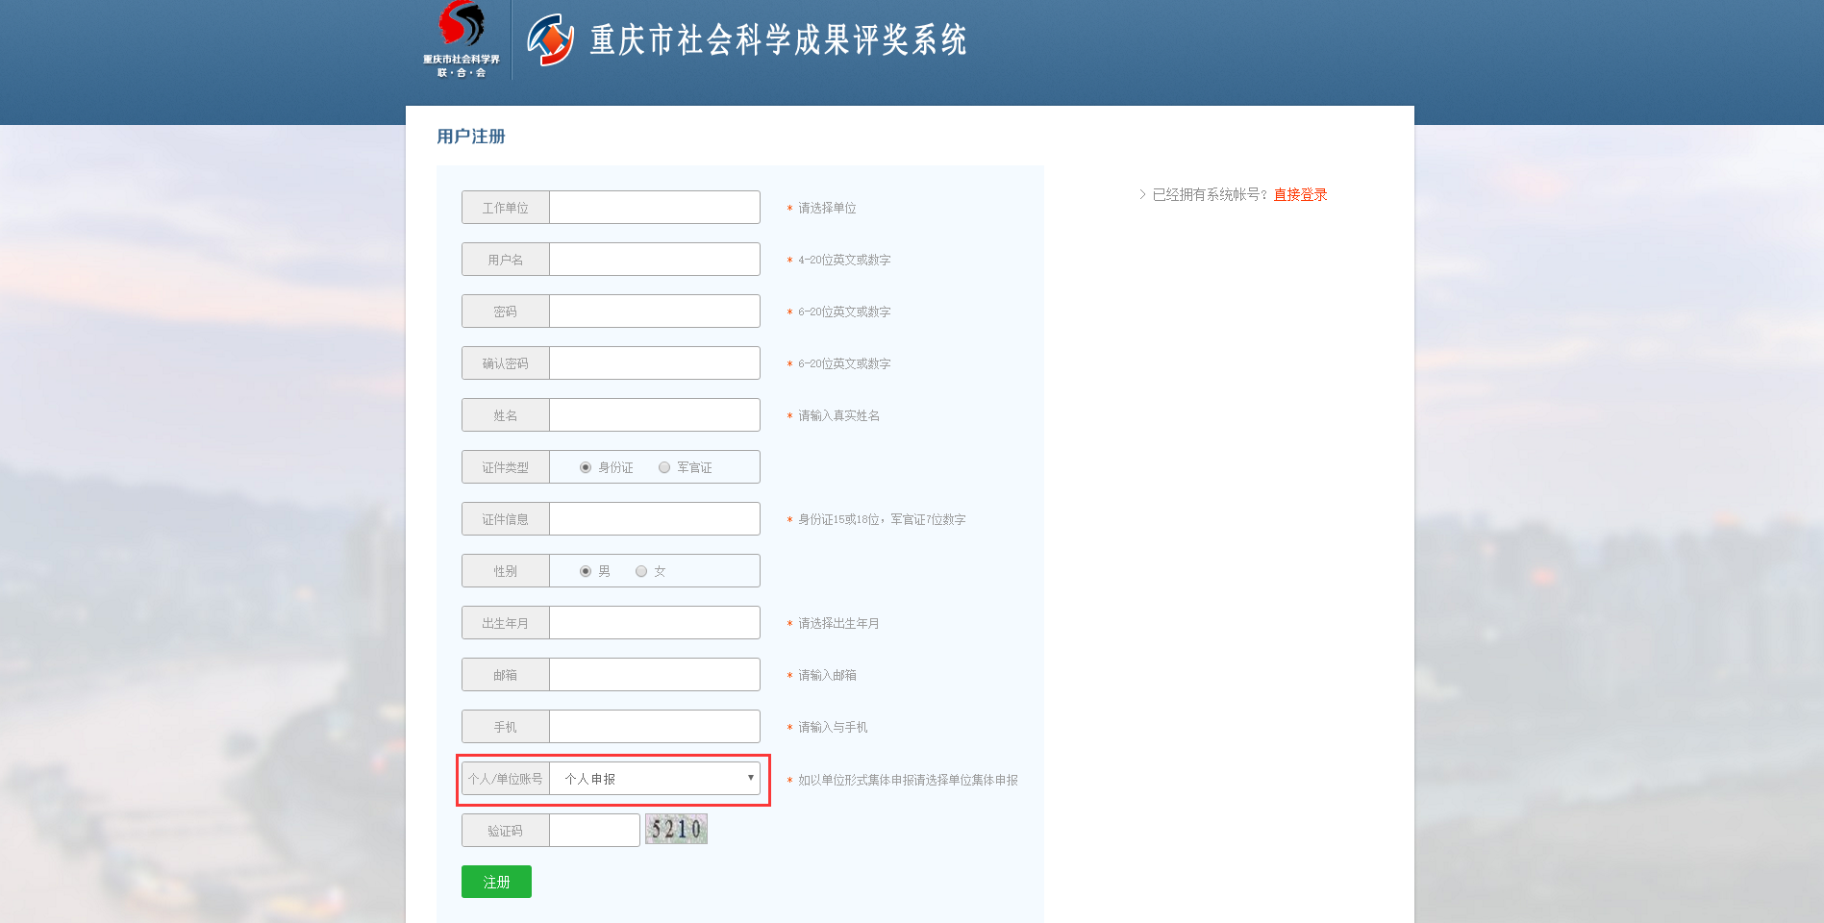

注：
- 只有当单位和单位评奖管理员注册审核通过后，成果申报人才能进行注册；
- 成果申报人已在2015年市社科规划项目管理系统中注册成功的，可使用原系统账号密码直接登录“社科成果评奖系统”。（忘记密码请在登录界面点击“找回密码”按钮，使用注册邮箱找回）
- 请准确填写各项信息。账号类别请选个人账号，如是个人名义申报成果，请在“个人/单位账号”一栏选择个人申报（每人限制申报1项，另可参加1项；或参与2项）；如是单位名义申报成果，请在“个人/单位账号”一栏选择单位集体申报（原则上单位名义申报不限制数量）。
成果申报人的注册申请提交后，由所在单位评奖管理员进行审核，通过后申报人可进行系统登录申报。
- 系统登录
成果申报人进入“社科成果评奖系统”界面，在系统登录区输入注册的用户名、密码、随机验证码后点击“登录”按钮。

申报人登录成功后界面如下：
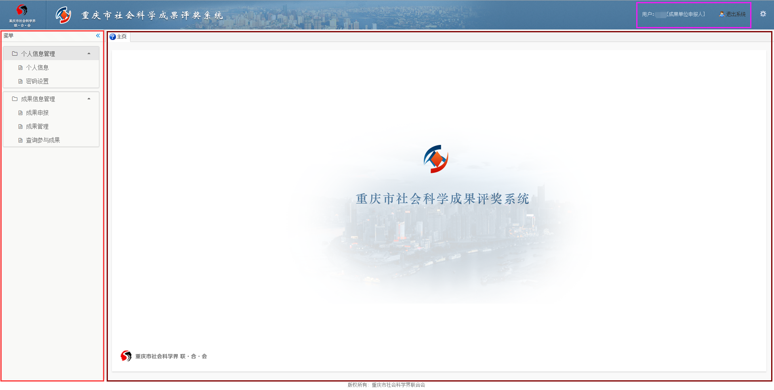
成果申报人登录系统后，可完善个人信息，并进行成果申报。
- 在线成果申报
成果申报人登录评奖系统后，点击“成果申报管理”下的“成果申报”按钮，将显示“成果基本情况”填写界面，根据提示填写相关信息，填写完成后，请点击下一步，按照提示，完成其他内容的填写。
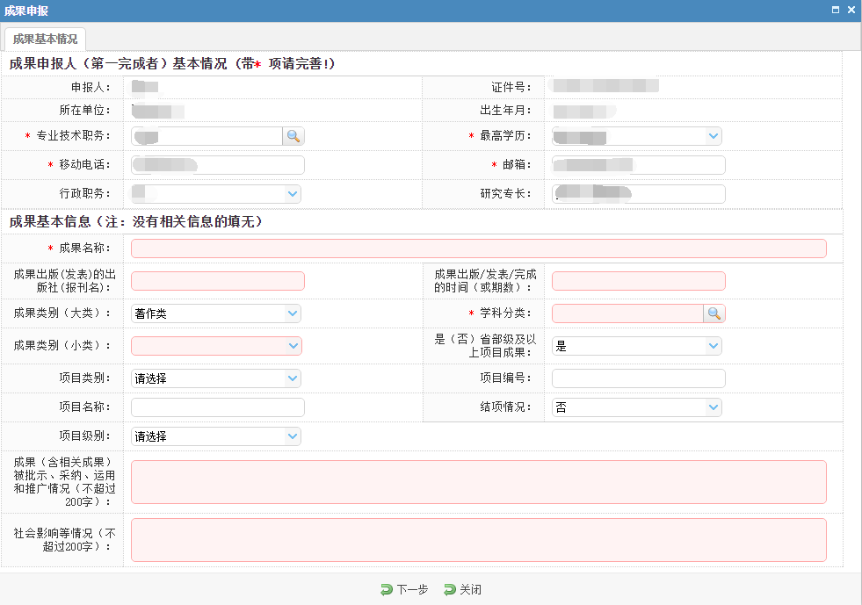
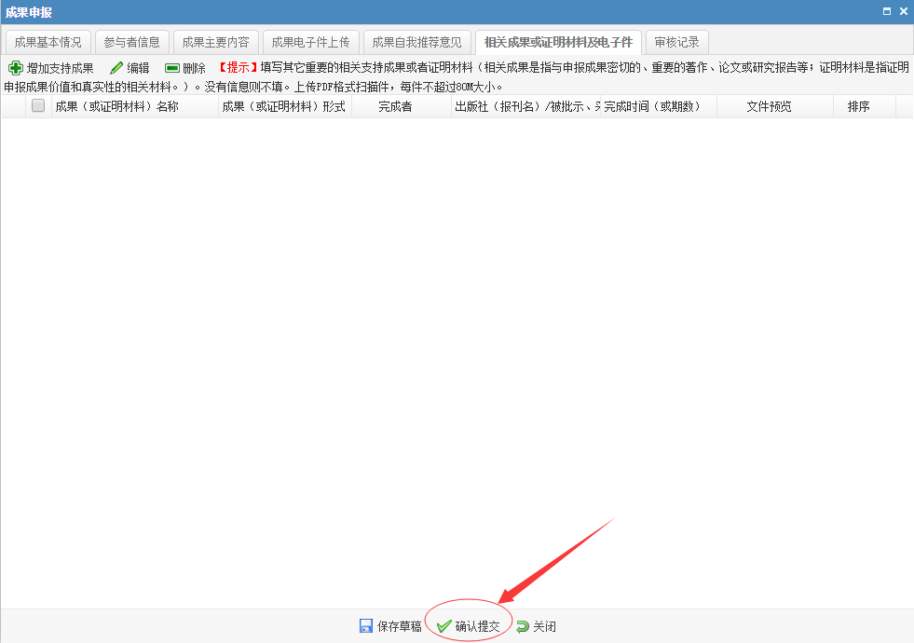

完成“相关成果或证明材料及电子件”及前面各项内容后，点击“确认提交”按钮提交。
注：“成果电子件上传”指可上传申报成果的电子件；上传电子件只接收PDF格式的文档。
- 纸质材料提交
成果申报人在系统中“确认提交”后，待所在单位评奖管理员初步审核通过后，即可下载生成 “申报表”，请适当调整格式后打印纸质件。按照《关于开展重庆市第九次社会科学优秀成果奖评选活动的通知》要求，将5份“申报表”纸质件、申报成果、相关成果或证明材料等，交所在单位审核盖章后，送市社科评奖办。

重庆市人力资源和社会保障局办公室 | 2016年6月6日印发

